Консультация для родителей будущих первоклассников
«Речевая готовность ребенка к школе»

Учитель-логопед ВКК
Россамахина Л.В.

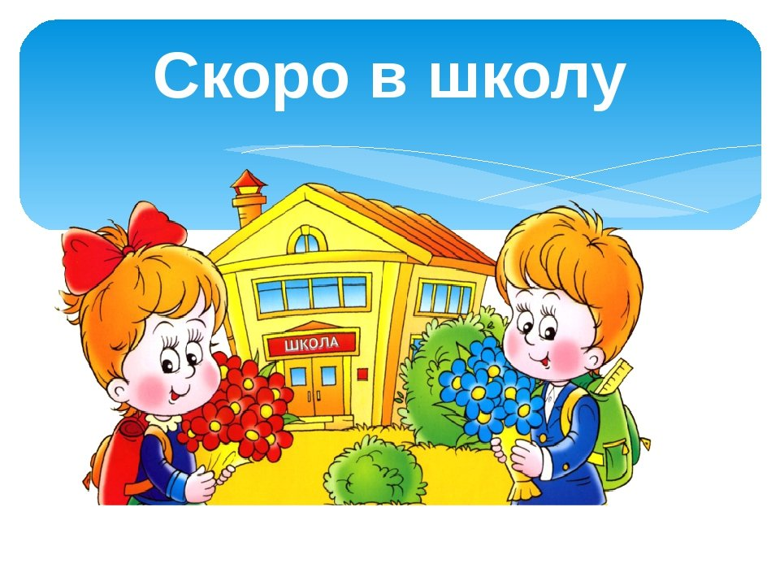

Речевая готовность ребенка к школе
Поступление ребенка в школу - важный этап в жизни, который меняет социальную ситуацию его развития. К обучению в 1-ом классе ребенка необходимо готовить. Важно, чтобы дети 7-летнего возраста владели, прежде всего, грамотной фразой, развернутой речью, объемом знаний, умений, навыков, определенных программой подготовительной группы дошкольных учреждений общего типа. Наша речь – процесс общения, поэтому готовность или неготовность к обучению в школе во многом определяется уровнем речевого развития. Ведь именно, при помощи речи устной и письменной ребенку предстоит усвоить всю систему знаний. Чем лучше у него будет развита речь до поступления в школу, тем быстрее ученик овладеет чтением и письмом.

Почему так важна речевая готовность к школе?
Низкий уровень развития устной речи ребенка приводит к значительным трудностям в овладении им в школьном возрасте письменной речью. Исследования доказывают, что не менее трети детей с трудностями в обучении чтению и письму в начальной школе имеют недостатки в развитии устной речи: нарушения звукопроизношения, бедность словарного запаса, грамматические ошибки (неправильное согласование слов в предложении, искажения окончаний слов и т.д.), низкий уровень связности речи и др).

Критерии речевого развития ребенка семи лет
Ребенок, поступающий в школу, должен:
- правильно произносить все звуки родного языка;
- различать и называть слова с определенным звуком;
- уметь определять место звука в слове (начало, середина, конец);
- делить слова на слоги;
- составлять слова из слогов;
- иметь представление о предложении;
- уметь согласовывать слова в роде, числе и падеже;
- подбирать синонимы и антонимы;
- использовать разные способы образования слов;
- пересказывать знакомые сказки и рассказы;
- составлять рассказы и сказки по картинке (серии картинок)

Как улучшить речевую готовность ребёнка к школьному обучению?
Для формирования чистого звукопроизношения необходимо систематическое выполнение артикуляционной гимнастики; заучивание стихотворений, скороговорок.

Игры для развития звуко-слогового анализа и синтеза:
Игра «Посмотри и назови». При рассмотрении иллюстраций, ребёнку предлагают найти и перечислить лишь те, в названии которых есть определённые звуки.
Игра «Собери слово». Ребёнку предлагается на слух слово из нескольких звуков, причём звуки предъявляются по одному, с паузой. Прослушав, ребёнок произносит слово целиком. Начинать надо с простых слов из 3х звуков, постепенно увеличивая их количество. Например: [к], [о], [т]- кот, [д],[о],[м]- дом; [р],[у],[к],[а]- рука;
Игра «Назови слова с нужным звуком». После заучивания небольших стихотворений, в которых часто встречаются определённые пары звуков, ребёнку предлагают назвать лишь те слова, в которых есть дифференцируемые звуки (Например, звуки [С] и [Ш]). Вымыли мышки миски для мишки. Назвать слова сначала только со звуком [С], а потом только со звуком [Ш].
Игра «Раздели на слоги слово» можно с помощью хлопков, ладони, поднесённой к подбородку при произношении, предметов (кубики, кирпичики, пуговицы, фасоль).

Для обогащения словарного запаса регулярно читайте детям книги, особенно, детские энциклопедии. Чем шире знания ребёнка об окружающем мире, тем богаче его словарь.
Игра «Назови одним словом». Молоток, пила, отвёртка – всё это…(инструменты). Берёза, ель, тополь – это…(деревья) и т. д.
Игра «Подбери действия» (что делает врач, что можно делать ножом); слов, называющих какой предмет (какое может быть яблоко, погода).
Игра «Скажи наоборот». Добро – зло, трусливый – храбрый, нашёл – потерял.
Игра «Помоги Незнайке». Ребенок должен объяснить значения слов (что такое хлебница?)

Чтобы сформировать грамматический строй речи, всегда поправляйте грамматические ошибки в речи детей.
Игра «Назови детёнышей различных животных» (у лошади – жеребенок, два жеребенка, пять жеребят). Проверьте, как легко удается изменять фразу «варенье из клубники», какое варенье? – «Клубничное варенье». А если варенье из смородины?
Игра «Покажи стрелкой» «Чей хвост? – Лисий», «Чья грива? – Лошадиная» и т.д.
Игра «Прятки» и закрепить предлоги «под», «за», «перед», «между», «из-за», «из-под». Возьмите шкатулку, несколько игрушек и прячьте их.

Для развития связной речи и в дальнейшем овладения письмом, необходимо умение составлять из слов предложения и делить предложения на слова
Игра «Сосчитай, сколько всего слов в предложении» (Карандаш лежит на столе) Напишите его схемой. Одна клетка сверху вниз три по горизонтали клетки первое слово в предложении, далее слова писать, через клетку, одно слово (три клеточки). Составляйте разные по интонации предложения. Ребёнок должен ответить на вопрос сколько в предложении слов. Развита ли у ребёнка 6-7 лет связная речь, можно узнать, предложив ему пересказать любимый мультфильм, знакомую сказку или только что прочитанный рассказ. Составлять рассказ по картине или серии картинок. Обратите внимание, соблюдается ли логическая последовательность событий, связно ли ребёнок соединяет предложения или просто перечисляет действия.

Важное место в работе с детьми занимает развитие речи. Необходимо научить детей осмысленно говорить, обогатить речь, привить любовь к чтению книг. Интерес регулирует поведение ребенка. Увлекательная беседа заставляет даже самых неразговорчивых принять участие в ней. Любознательность и наблюдательность лежат в основе развития интересов, поэтому необходимо учить детей смотреть и видеть, привлекайте их внимание к различным явлениям окружающей среды. Вы вышли на улицу с ребенком. А на улице идет дождь. «Опять погода испортилась», – подумаете вы. А что скажете ребенку? О чем вы будете с ним говорить? Можно загадать загадку:
Не пешеход, а идет.
Мокнут люди у ворот.
Ловит дворник его в кадку.
Очень трудная загадка?
или
Шумит он в поле и в саду,
А в дом не попадет,
И никуда я не пойду,
Покуда он идет.
Объясните отгадку, если сам ребенок не смог. Спросите его, почему идет дождь? Какой он? (Холодный, теплый, колючий и почему, ласковый, тихий, ледяной, мягкий). Спросите, а бывает ли дождь, когда светит солнце? Предложите ему придумать загадку или сказку о дожде.
Если ребенка с детства приучать к поэзии, к интересной книжке, он растет любознательным, общительным, быстрее овладевает культурой речи. В. Г. Белинский писал: «Пусть ухо их приучается к гармонии русского слова, сердца переполняются чувством изящного; пусть и поэзия действует на них, как и музыка – прямо через сердце, мимо головы, для которой еще настанет свое время, свой черед». Первая встреча малыша со сказкой. Герои самые понятные и знакомые ребенку: Курочка Ряба, Репка, Колобок, Петушок... Разные звери и предметы действуют, как люди, а все невозможное становится возможным. Это увлекает и радует ребенка, делает сказку близкой и понятной. Сказка одновременно будит ум и чувства ребенка. Он переживает за героев сказок, испытывает удовольствие, когда добро побеждает зло, сочувствует слабым, восхищается отважными.
В воспитании любви к книге положительную роль играют незначительные, на первый взгляд, моменты. Например, наличие собственной библиотеки или просто полочки с книгами, возможность обмениваться книгами с товарищами – все это вызывает подлинный интерес детей к книге. Большое воспитательное значение имеет рассматривание иллюстраций в книге. Они помогают ребенку понять и запомнить прочитанное. Глядя на картинки, можно побывать на севере и в тропических лесах, узнать, как живут дети разных стран. Важно научить ребенка рассматривать рисунки в книге, подмечать интересные детали. Большое значение имеют вопросы родителей, направленные на то, чтобы ребенок внимательно рассматривал изображаемое: «Что здесь нарисовано? Как зовут этих людей? Что они делают? Что выражают их лица и позы?» Хорошо, когда родители и дети делятся впечатлениями о прочитанном. И конечно, невозможно воспитать любовь к книге без навыков культурного обращения с ней. Надо приучать детей беречь книгу.
Надо включать ребят в осмысленную деятельность, в процессе которой они бы сами могли обнаружить все новые и новые свойства предметов, замечать их сходство и различие. При этом нельзя отмахиваться от детских вопросов, преподносить им сразу готовые знания. Надо давать возможность приобрести их самостоятельно. Узнайте сначала у ребенка, а как он сам думает?
Знакомя детей с растительным миром, а именно с понятиями «овощи» и «фрукты», можно провести игры: «Определи на ощупь», «Определи на вкус», «Узнай по описанию». Можно предложить придумать самому загадки об овощах и фруктах.
Рассказывая о растениях осенью, можно прочитать сказку «Вершки и корешки» и поиграть в игру «Вершки и корешки» и выяснить, а в самом ли деле медведь был глупым и почему? Вы можете высказать ребенку свое мнение, пусть он сам решит, кто прав.
Читая сказку «Колосок», спросите у ребенка: «Из чего готовят кашу?» Если он затрудняется ответить, то расскажите о рисе, пшенице, овсе, гречихе, а заодно можете познакомить его с профессией повара, который готовит кашу – блюдо, которое просто необходимо ребенку для его здоровья.
Познакомить детей с городским транспортом можно во время поездки по городу. Постарайтесь, чтобы он не только называл виды транспорта, но и определял, для чего он нужен. А придя домой, пусть он нарисует или сконструирует транспорт, а затем заштрихует, используя цветные карандаши.
Развивая речь детей, можно использовать следующие произведения для пересказывания: сказки «Зимовье», «Смоляной бычок», «Пых», «Заяц-хваста», «Красная шапочка», «Три поросенка», «Лисичка-сестричка и Серый волк», «Два жадных медвежонка», «Заюшкина избушка», «Снегурочка». Богат материал сказок, он воспитывает, развивает и учит. После пересказа сказки «Пых» спросите ребенка, к каким животным относится еж, к домашним или диким? Чем он питается? Как называют его детенышей? Пусть дети опишут ежа, придумают загадки, а затем обведут по трафарету ежа и заштрихуют.
Заучивать наизусть лучше небольшие стихи: А. Плещеев «Осень», С. Маршак «Мяч», И. Суриков «Зима», К. Чуковский «Елка», Е. Благинина «Мамин день», А. Плещеев «Уж тает снег».
Произведения для заучивания вы можете подобрать сами. Обратите внимание на выразительность чтения. Читайте сами, покажите детям, где повысить или понизить голос, где надо остановиться. Не должно быть монотонного чтения! Если вы решили научить ребенка читать, то начните с формирования начального представления о слове. Можно предложить ему предмет (карандаш) и назвать слово.
– Можно ли карандаш точить? (Да).
–А что можно сделать со словом? (Его можно только произносить).
Ребенок сам или с вашей помощью должен прийти к выводу, что слово и предмет – это не одно и то же. Мы в жизни много встречаем вещей вокруг себя, у каждой вещи есть свое назначение. А для чего нужны слова? (Слова называют что-то). А смог бы человек обойтись без слова? (Дети могут сказать, что «да», с помощью мимики и жестов, тогда приведите как пример разговор по телефону или вы находитесь в другой комнате, а вам нужно срочно, чтобы принесли какой-то предмет... Можно показать ребенку ряд предметных картинок и попросить ответить на вопросы что это? кто это? Что еще могут называть слова? Покажите ему ситуацию, требующую действий. Например, несколько картинок, где один и тот же герой выполняет разные действия.
– Кто это?
– А почему рисунки разные? (Герой выполняет разные действия).
Ребенок сам сделает вывод, что слова могут называть действия.
– А еще что могут называть слова?
Предложите ему дать вам карандаш, а когда он будет вам давать, скажите, что вам нужен не этот карандаш. Пусть ребенок сам определит, какое слово помогло ему правильно исполнить вашу просьбу. (Слово, отвечающее на вопрос какой? Подберите задания такие, чтобы ребенок сам пришел к выводу, что цвет, размер, форма отвечают на вопрос какой?). Можно научить делить слова на слоги, для этого можно использовать хлопки, наклоны головы влево и вправо или же поставить ладошку под подбородок, и сколько раз подбородок опустится на вашу ладонь, столько в слове и слогов.
Учите составлять предложения по картинкам. Важная задача – научить ребенка выделять слова из предложения. – Какое первое слово? Второе? и т.д. (Старайтесь не брать такие предложения, где встречаются служебные слова: предлоги, союзы.) Можно познакомить детей с гласными и согласными звуками. Это большая и кропотливая работа. Начинается знакомство с гласного звука [a] и буквы А. Раскрашивается или штрихуется картинка, где есть предмет, название которого начинается на букву. Попросите ребенка придумать как можно больше слов, где звук [a] встречается в начале, в середине, в конце слова. Прочитайте небольшой рассказ, сказку, стихотворение, и пусть ребенок назовет, в каких словах встречался звук [a]. В своей работе вы можете использовать загадки о предметах, название которых начинается с а, скороговорки. Важно обратить внимание на то, что при произношении звука [a] воздух выходит свободно, не встречает преград, значит, это гласный звук. Аналогичная работа проводится со звуками [у], [o], [и], [ы].
На каждый звук отводится не менее трех занятий. Здесь родители и дети могут проявить свое творчество: можно придумать сказки, рассказы об удивительных приключениях этих звуков. Помните: необходимо совершенствовать звуковую культуру речи, добиваясь чистого произношения звуков и слов, правильной постановки ударения.
После знакомства с гласными звуками необходима работа по развитию фонематического слуха: различие на слух определенных звуков (мяуканье кошки, мычание коровы, лай собаки и т.д.). Дать представление о согласных звуках, которые при произношении встречают преграду. Например, [му].
– Где встречается гласный звук? (В конце).
– Давайте произнесем первый звук [м].
– Что заметили? (Если ребенок затрудняется сказать, что этот звук встречает преграду, то нужно еще раз произнести звук [у], чтобы сравнить.)
Родители должны помнить, что звуки мы произносим, а буквы – пишем. Для определения гласных и согласных звуков лучше брать односложные слова: [сыр], [сом], [сок] и т.д. Необходимо тренировать в произношении согласных звуков [ч′], [щ′] в словах: чашка, очки, прищурился, наука, щука, значок, чебурашка, лучи, мяч, сижу... Разрезная азбука в картинках поможет вам сложить слово. Например, сложим слово СОМ.
– Какой первый звук в слове С-С-СОМ? (Ищете картинку с данной буквой и ставите ее.)
– Давай послушаем второй звук в слове СО-О-ОМ. (Ребенок называет звук и ищет картинку из разрезной азбуки и ставит ее рядом с первой.)
– А теперь послушай, какой третий звук в слове СОМ-М-М. Найдите вместе последнюю букву, поставьте ее рядом с остальными и, ведя пальчиком ребенка по буквам, прочитайте слово.
Занятия с разрезными картинками или кубиками полезны, они закладывают основу грамотного письма, но это еще не чтение. Часто дети пытаются сами сложить какое-то слово и берут слова, которые слышатся не так, как пишутся. Например, сосна. Ребенок начинает искать вторую бук- ву а. Вам необходимо вмешаться и сказать: «Это хитрая буква, она решила обмануть тебя. Послушай, как это слово пишется: со-о-сна».
Поощряйте любой успех вашего ребенка. Не сердитесь, если он не ответил на ваш вопрос. Задайте вопрос полегче, тогда ребенок снова включится в работу.
Но вот ваш сын или дочь читает медленно, растягивая слоги. Не торопите его, все придет со временем. Ж. Ж. Руссо писал: «Чего не торопятся добиться, того добиваются обыкновенно наверняка и очень быстро».
У каждого ребенка есть свой срок и свой час достижения. Необходимо постоянно поощрять все усилия ребенка и само его стремление узнать новое и научиться новому. Помните, что принудительное обучение бесполезно. Очень важно отвечать на все вопросы детей и заниматься с ними тем, что им нравится, важно избегать отрицательных оценок деятельности ребенка.

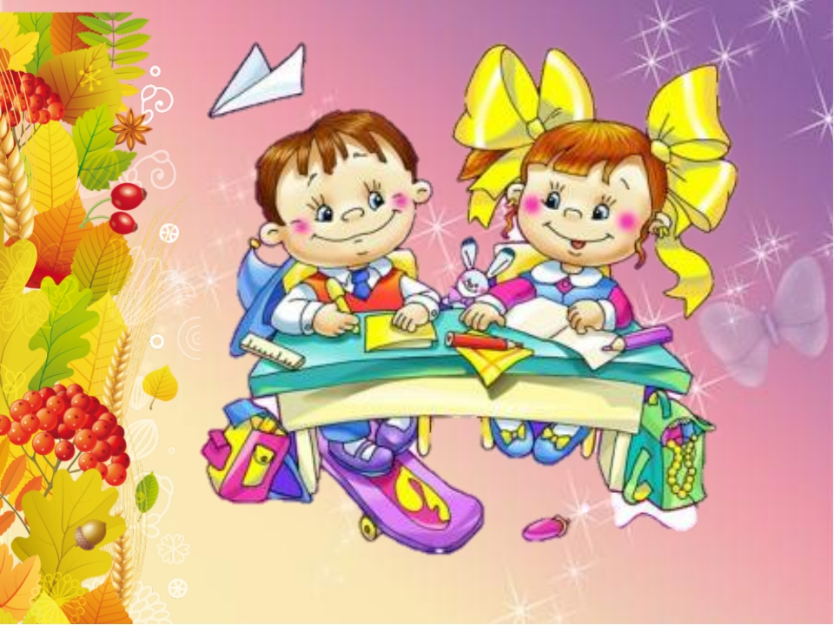

Ссылка: https://docs.yandex.ru/docs/view?url=ya-browser%3A%2F%2F4DT1uXEPRrJRXlUFoewruCLtCtGC6rAceZu4bbMIAB0H_8hPX-KIXPUniCOZyyRSG4yUlus10ZY1c-rK94tOg-iZMEIfP0ZRylEa3omCpw1PvmKRJurCzW3MuEJPXAhkcTr0z7Q0jnjMkSp8Mu5sOA%3D%3D%3Fsign%3DpafeDIDCpein9gZ2VI1nKaqvPAr2jsitMATr_Qg8qgE%3D&name=rechevaya_gotovnost_rebenka_k_shkole.docx&nosw=1

